

*Prvo čitanje : Sir 27, 30 – 28, 7*

*Drugo čitanje:  Rim 14, 7-9*

*Evanđelje: Mt 18, 21-35*

**ZBORNA MOLITVA**:

Bože, Stvoritelju i Svedržitelju.

Daj da ti služimo svim srcem

te iskusimo darove tvoje ljubavi.

Po Gospodinu.

**Ulazna pjesma**

*Daj mir, Gospodine,  
onima što se u te uzdaju,  
da se proroci tvoji pokažu istiniti.  
Uslišaj molitve slugu svojih,  
Izraela, puka svoga.  (usp. Sir 36, 18)*

**Popričesna pjesma**

Čaša koju blagosli­vljamo, zajedništvo je Krvi Kristove! Kruh koji lomimo, zajedni­štvo je Tijela Kristova!

(usp. 1Kor 10, 16)

24. NEDJELJA KROZ GODINU

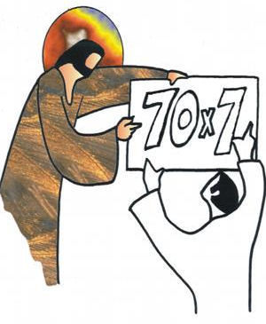

**PROMIŠLJANJA…**

**Biti vjernik danas**

Danas je fora biti moderan, znanstvenogledajući tip na život i stvarnost. To je ono „in“ što se promovira kroz medije. Kao ono svi koji prihvaćaju znanost odbacuju vjeru kao neki mračni relikt prošlosti koji nema veze sa znanošću.

Nažalost i mnogi vjernici progutaju ovaj štos kao istinu, narravno znanstvenu. Kaj god?

Vjernici su bili toliki znanstvenici kroz povijest, sjetimo se samo nekih; Isaac Newton, Luis Pasteur, Ruđer Bošković, Georges Lemaitre, Mendel ( od kojih su ova trojica svećenici)…

Isusov prvotni zadatak nije bio kloniti se

I ovaj sa slike dr Pavuna svjetski je poznati fizičar koji živi i radi u Švicarskoj. Nije baš da moramo pasti „u nesvijest „ kada netko prosipa „mudrost o znanosti kao protivniku vjere. I kako je vjera za one zatucane, zaostale. Stoga ja kao vjernik nisam ni u čemu zakinuti, niti sam neki mračan tip….

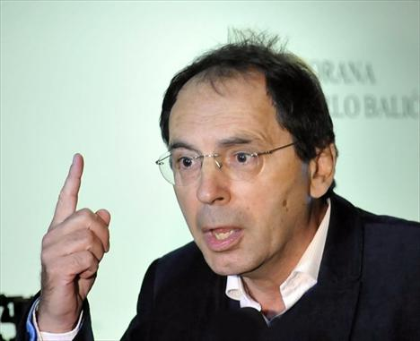

*U ono vrijeme: Petar pristupi Isusu i reče:*

*»Gospodine, koliko puta da oprostim ­bratu svomu ako se ogriješi o mene? Do sedam puta?« Kaže mu Isus: »Ne kažem ti do sedam puta, nego do sedamdeset puta sedam.« »Stoga je kraljevstvo nebesko kao kad kralj odluči urediti račune sa ­slugama. Kad započe obračunavati, dovedoše mu jednoga koji mu dugovaše deset tisuća talenata. Kako nije imao odakle vratiti, zapovjedi gospodar da se proda on, žena mu i djeca i sve što ima te se podmiri dug.*

*Nato sluga padne ničice preda nj govoreći: ’Strpljenja imaj sa mnom, i sve ću ti vratiti.’ Gospodar se smilova tomu sluzi, otpusti ga i dug mu oprosti.*

*A kad taj isti sluga izađe, naiđe na jednoga svoga druga koji mu dugovaše sto denara. Uhvati ga i stane ga daviti govoreći: ’Vrati što si dužan!’ Drug padne preda nj i stane ga zaklinjati: ’Strpljenja imaj sa mnom i vratit ću ti.’ Ali on ne htjede, nego ode i baci ga u tamnicu dok mu ne vrati duga.*

*Kad njegovi drugovi vidješe što se dogodilo, silno ražalošćeni odoše i sve to dojaviše gospodaru. Tada ga gospodar dozva i reče mu: ’Slugo opaki, sav sam ti onaj dug oprostio jer si me zamolio. Nije li trebalo da se i ti smiluješ svome drugu, kao što sam se i ja tebi smilovao?’ I gospodar ga, rasrđen, preda mučiteljima dok mu ne vrati svega duga. Tako će i Otac moj nebeski učiniti s vama ako svatko od srca ne oprosti svomu bratu.«*

*Riječ Gospodnja.*

**NEDJELJNA BOŽJA RIJEČ**

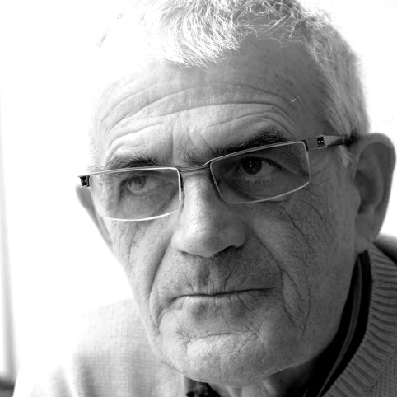

Nitko od nas ne živi sam za sebe. Htjeli mi to ili ne: mi smo svi povezani s različitim ljudima. S obitelji, s roditeljima, braćom i sestrama; suučenicima i suučenicama; sa sportskim drugovima u istoj momčadi; s muzičarima u orkestru ili koru…Nebrojeni su susreti u toku dana, različiti ljudi prema kojima se trebam udesiti. Puno puta je lako ako je nasuprot mene osoba koja mi je simpatična, s kojom se slažem i na kraju sve ispadne dobro. Puno je teže ako je moj sučelnik nesimpatičan  i sve što on ili ona kažu na kraju ispadne glupo. Loše je ako sam na nekoga srdit i bijesan, ako se želim osvetiti ili nekome uzvratiti istom mjerom. Knjiga Sirahova daje nam uputu ponašanja: mi ne možemo tražiti od Boga da nam oprosti a sami nismo spremni oprostiti. Prvi korak je da obostrano oprostimo jedni drugima krivnju i da se pomirimo.

Kada mi molimo u Očenašu: "Otpusti nam duge naše kako i mi otpuštamo dužnicima našim", tada je logika oprašatnja kako je ispričana u prispodobi obrnuta: u Očenašu molimo za Božje oproštenje jer i mi drugima opraštamo. Sluga je naprotiv već iskusio oproštenje od svoga kralja; on je od kralja više primio nego je izmolio, naime ne samo odgodu, nego potpuni oprost duga. I umjesto da iz toga uči i samog sebe promijeni, on ostaje u uskoj logici da se sav dug mora podmiriti. Prema toj logici veže se dug i razrješenje, izbavljenje je samo tada moguće ako je dug potpuno isplaćen.

Svi ljudi poznaju iskustvo krivnje, ne samo kao netko koji je krivnju počinio nego i kao netko koji je trpio krivnju. U tome su svi ljudi sjedinjeni.

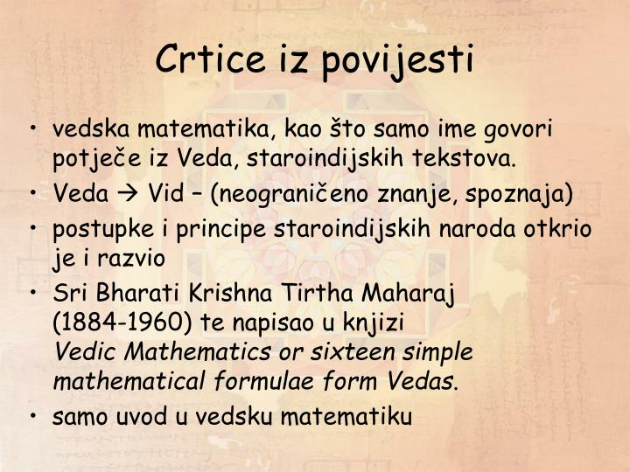

Uređujući ovih dana Arhivsku građu naše župe naišao sam na niz zanimljivosti. Iz broja u broj Listića donosit ćemo PABIRKE iz povijesti naše župe.

Sjetimo se nekih prezimena u našim selima, nekih više nema, ali dobro je prisjetiti se. Prema Status animarum ( Stanje duše) župe u **KARASIMA** su bila ili još jesu ova prezimena:

Bezeredi ( četiri obitelji), Frklić (jedna obitelj), Harambašić (jedna obitelj), Jovica ( osam obitelji), Mikulić ( devet obitelji), Miloš (jedna obitelj), Purgar (dvije obitelji), Tominov ( tri obitelji), Zlatarić ( tri obitelji), Židanić (jedna obitelj), Vrbanić (jedna obitelj)



" Glavna je svrha vjeronauka u školi sustavno i što cjelovitije upoznavanje vjere u svim njezinim vidovima... a glavna svrha župnog vjeronauka ( župne kateheze) što cjelovitije i što dublje uvođenje  ( inicijacija) u osobno iskustvo vjere, koje se najdjelotvornije uči, slavi i živi u konkretnoj vjerničkoj zajednici."

                       Hrvatski biskupi

Četiri su cilja župnog vjeronauka ( župne kateheze):

* Stvaranje zajedništva ( kainonia)
* Slavljenje Boga ( liturgia)
* Služenje ( diakonia)
* Svjedočenje ( martyria)

Sva ova četiri cilja dostižu svoj vrhunac i otvaruju se u nedjeljnom euharistijskom slavlju

( misi). Stoga se ne ne može govoriti o župnom vjeronauku bez njegovog vrhunca.

Važnu ulogu, zapravo nezamjenjivu u vjerskom odgoju djece imaju roditelji i cijela obitelj. Stoga nije važno samo da se djeca pripremaju za sakramente. Cijela obitelj mora sudjelovati u pripravi kako u usvajanju znanja tako i vjerske prakse.

Stoga je nezamislivo da roditelji šalju djecu na župni vjeronauk a da sami nisu uključeni u cijeli proces odgoja. Još je gore kada roditelji šalju djecu na misu umjesto da ih vode na nedjeljnu misu.



|  |  |  |
| --- | --- | --- |
| Ponedjeljak,  18.rujna |  | Josip Kupertinski |
| Utorak,  19.rujna | 18,00 | Januarije  + Slavko Šepac |
| Srijeda,  20.rujna |  | Andrija Kim i drugovi |
| Četvrtak,  21.rujna | 18,00 | Matej apostol  + Matej Horvatić Šturle |
| Petak,  22.rujna |  | Mauricije |
| subota,  23.rujna |  | Padre Pijo |
| **Nedjelja,**  **24.rujna** | 9,00  11,00 | **25. NEDJELJA KROZ GODINU**  + Slavica Šalić; + Janko Škarica i ob.; + Adam, Bara Fištrović; na jednu nakanu  POLDANJICA – PRO POPULO |

* DAROVI ZA POTREBE ŽUPE: svoje priloge za potrebe župe možete dati u župnom uredu, sakristiji ili u banci na račun. HR8124000081104962168 Župa sv. Ivana Krstitelja Rečica 47. Rečica ( s naznakom: za župu)

MOLITVENA ZAJEDNICA: Ove nedjelje Zajednica slavi petu godišnjicu postojanja.

Pozivamo sve da nam se pridruže!

Molitva je srce i duša naše vjere. Ona je snaga i naša hrana.

**PRIVREMENI RASPORED ŽUPNOG VJERONAUKA:**

**Prvi i drugi razred**: četvrtak poslije nastave

**Četvrti razred**: petak poslije nastave

**Peti razred**: petak poslije nastave

**PRVOPRIČESNICI:**

Subota u 15,00 sati

**FIRMANICI:**

Subota u 16,00 sati

Dječji zbor i ministranti – još ćemo se dogovoriti.

**PRETPLATA ZA MALI KONCIL (MAK)**

**Svi koji žele primati mak mogu se javiti u sakristijji i pretplatiti se.**

**MAK je mjesečnik za djecu i đake i odlično štivo za djecu i za vjeronauk.**

**Pastoralni listić**: Tjedni prilog Zvona svetog Ivana Krstitelja. Izdaje: Župa svetog Ivana Krstitelja Rečica, Rečica 47. 47203 Rečica. Glavni i odgovorni urednik: Lovro Zaplatić, župnik .Tel 047 713 002 /0992441234 e-mail : zupa.recica@zg-nadbiskupija.hr . Izlazi u 150 primjeraka.

DAROVALI ZA POTREBE ŽUPE: Katica Ivasić, Luka Pokupska 35; Josip Ćičak, Luka Pokupska 103; Željko Vojvoda, Zamršje 75.